15.03.2022
T: Harmonogram zadań w systemie Windows i Linux Ubuntu 20.04.

Windows
1. Główne okno Harmonogramu zadań

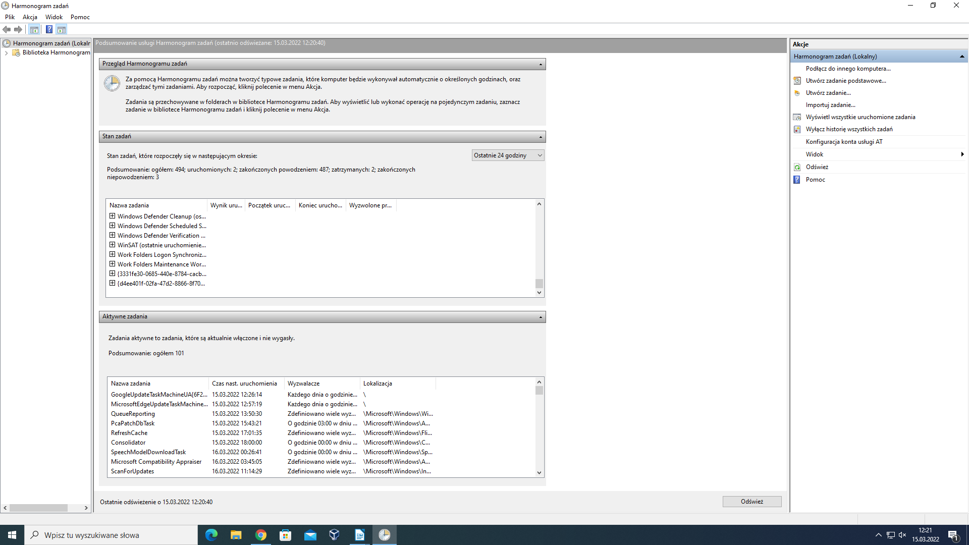
Możemy otworzyć go za pomocą wpisania frazy: ,,Harmonogram zadań” lub ,,taskschd.msc” w wyszukiwarkę Windows, bądź można jeszcze wpisać w cmd frazę: ,,taskschd.msc”.

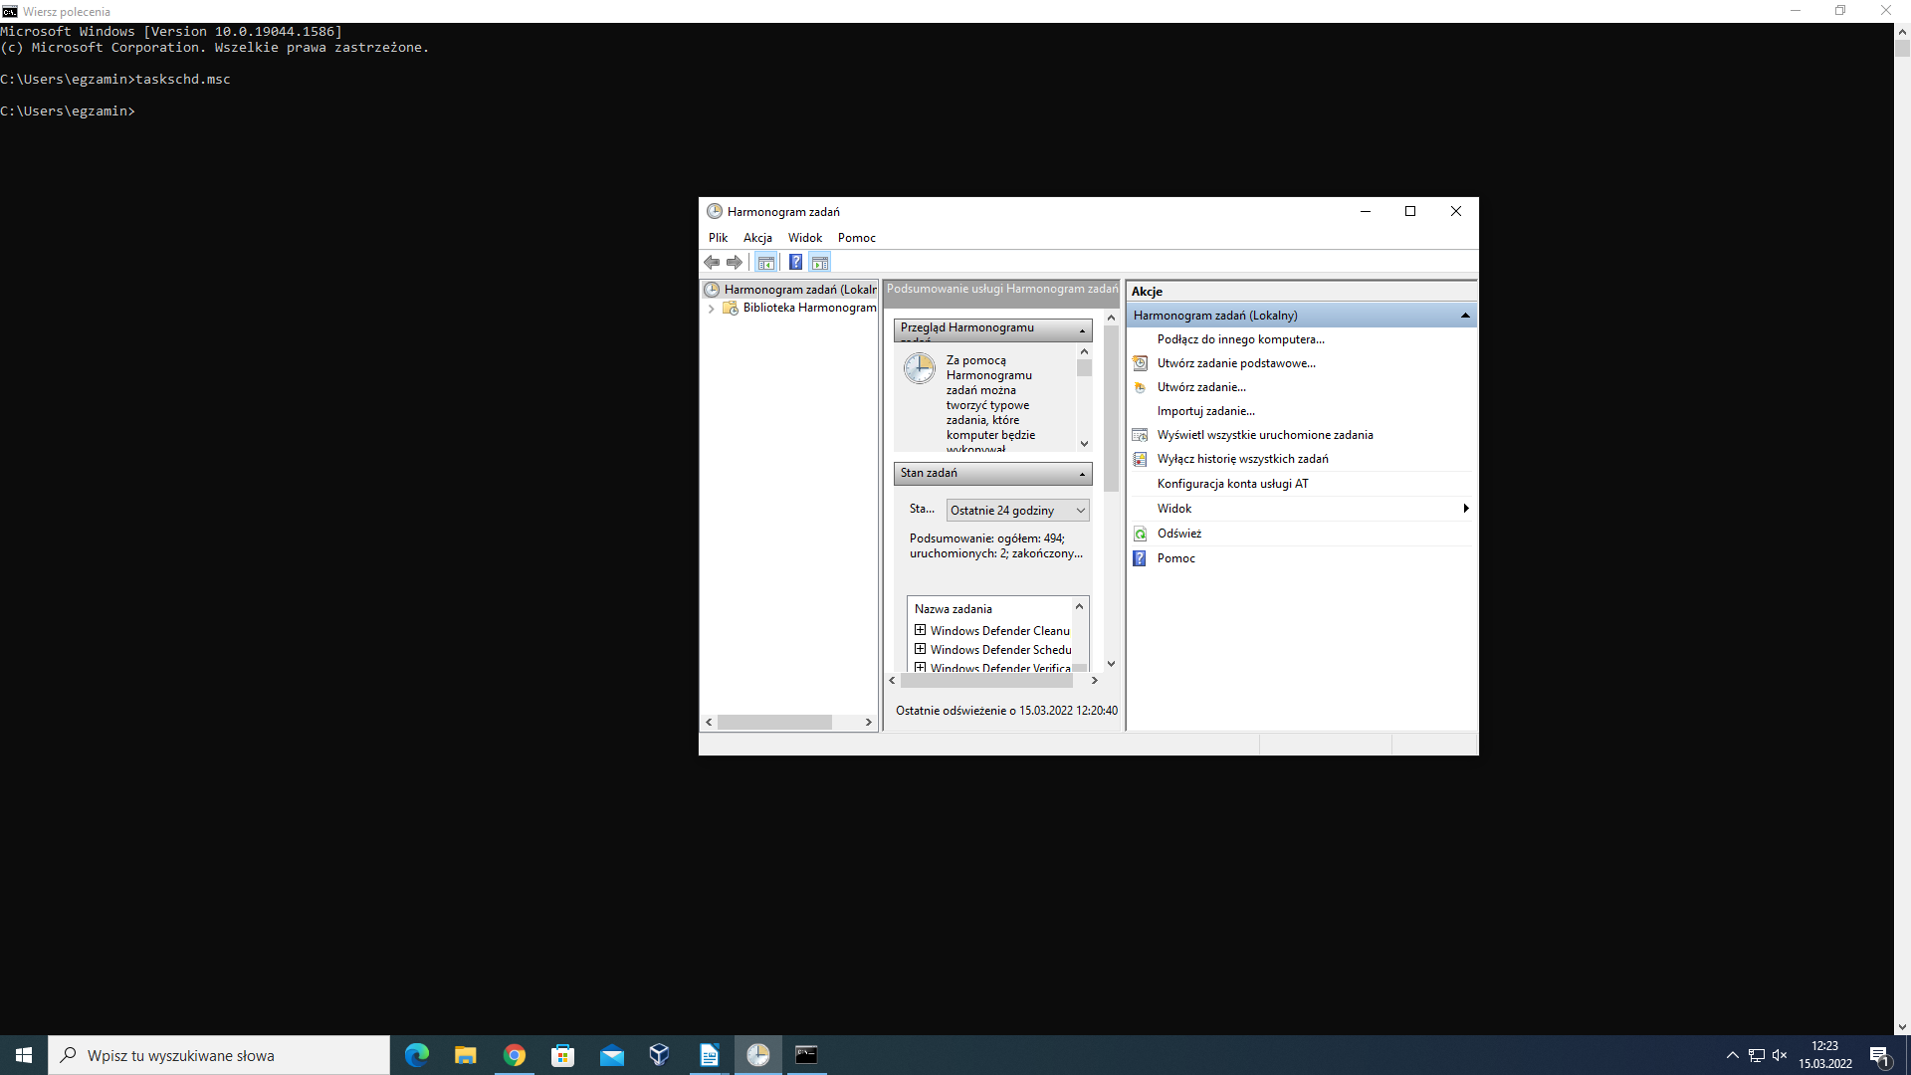

2. Jak można zaplanować zadanie?

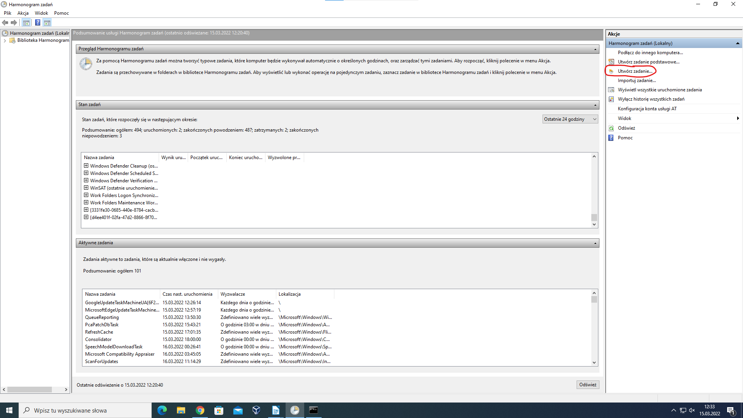
Klikamy ,,Utwórz zadanie” i później mamy kilka kategorii:

- Ogólne – Wyświetlają ogólne właściwości zadania, które można zmienić.

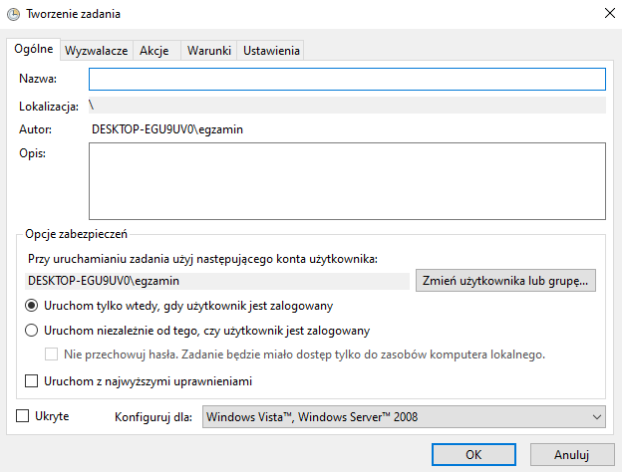

- Wyzwalacze – Wyświetlają wyzwalacze zadania. Możemy wybrać wyzwalacz z listy na karcie i kliknąć przycisk ,,Edycja”, aby zmienić ustawienia wybranej akcji, klikamy przycisk ,,Nowa”, aby utworzyć nową akcję, lub przycisk ,,Usuń”, aby usunąć wybraną akcję.

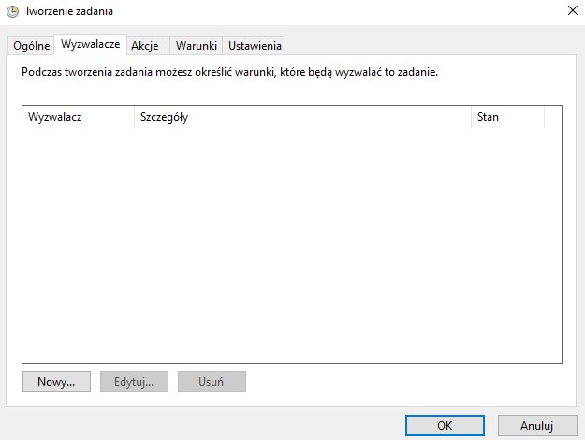

- Akcje – Wyświetlają akcje zadania. Wybieramy akcję z listy na karcie i klikamy przycisk ,,Edytuj”, aby zmienić ustawienia wybranej akcji, klikamy przycisk ,,Nowa”, aby utworzyć nową akcję, lub przycisk ,,Usuń”, aby usunąć wybraną akcję.

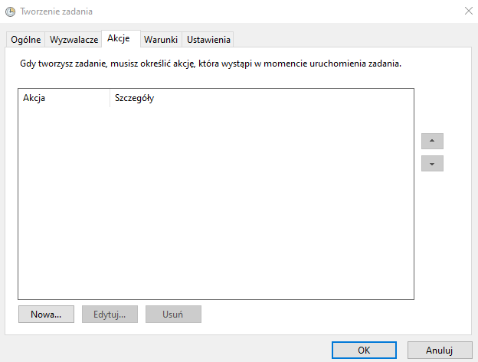
- Warunki – Wyświetla warunki zadania, które można zmienić.

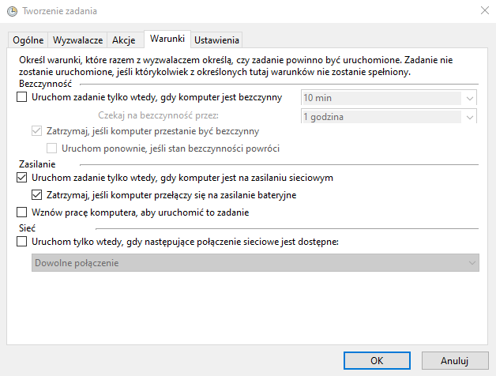
- Ustawienia – Pokazuje ustawienia zadania, które można zmodyfikować.

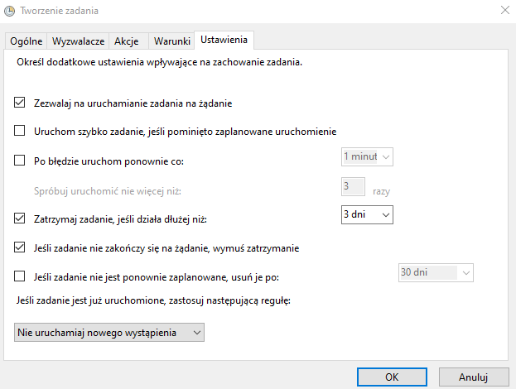

Aby utworzyć nowe zadanie dla komputera musimy wybrać polecenie ,,Utwórz zadanie podstawowe…” w okienku ,,Akcje” Otworzy nam się okno Kreatora tworzenia zadań podstawowych, gdzie krok po kroku będziemy przeprowadzeni przez proces tworzenia zadania:

- utworzenie nazwy zadania,

- ustalenie wyzwalaczy (terminu wykonania zadania),

- ustalenie rodzaju akcji do wykonania,

- wpisanie danych dot. wykonanej czynności,

3. Zarządzanie Zadaniami

Zmienianie istniejącego zadania

Zmian w istniejącym zadaniu możemy dokonać po znalezieniu interesującego nas zadania w drzewie ,,Biblioteka Harmonogramu Zadań” znajdującego się po lewej stronie okna Harmonogramu zadań. Wybrane zadanie naciskamy prawym przyciskiem myszy i klikamy na pozycję ,,Właściwości”.

Usuwanie zadania

Aby usunąć zadanie z Harmonogramu zadań wystarczy, że wybierzemy odpowiednią zasadę folderu ,,Biblioteki Harmonogramu zadań”, a następnie klikniemy ją prawym przyciskiem myszy i wybierzemy pozycję ,,Usuń”. Pojawi nam się komunikat o potwierdzenie, w którym wybieramy Tak.

Eksportowanie zadania

Aby eksportować istniejącą zasadę do pliku, należy kliknąć ją prawym przyciskiem myszy, wybrać opcję ,,Eksportuj…” oraz wybrać nazwę i lokalizację na dysku dla pliku.

Importowanie zadania

Importowanie zadania to prosta procedura, którą możemy wykonać wybierając pozycję ,,Importuj zadanie…” w menu Akcje, a następnie wybrać plik zadania z lokalizacji na dysku.

4. Wyświetlanie wszystkich uruchomionych zadań

Aby wyświetlić wszystkie uruchomione zadania, musimy kliknąć ,,Wyświetl wszystkie uruchomione zadania” w menu Akcje.

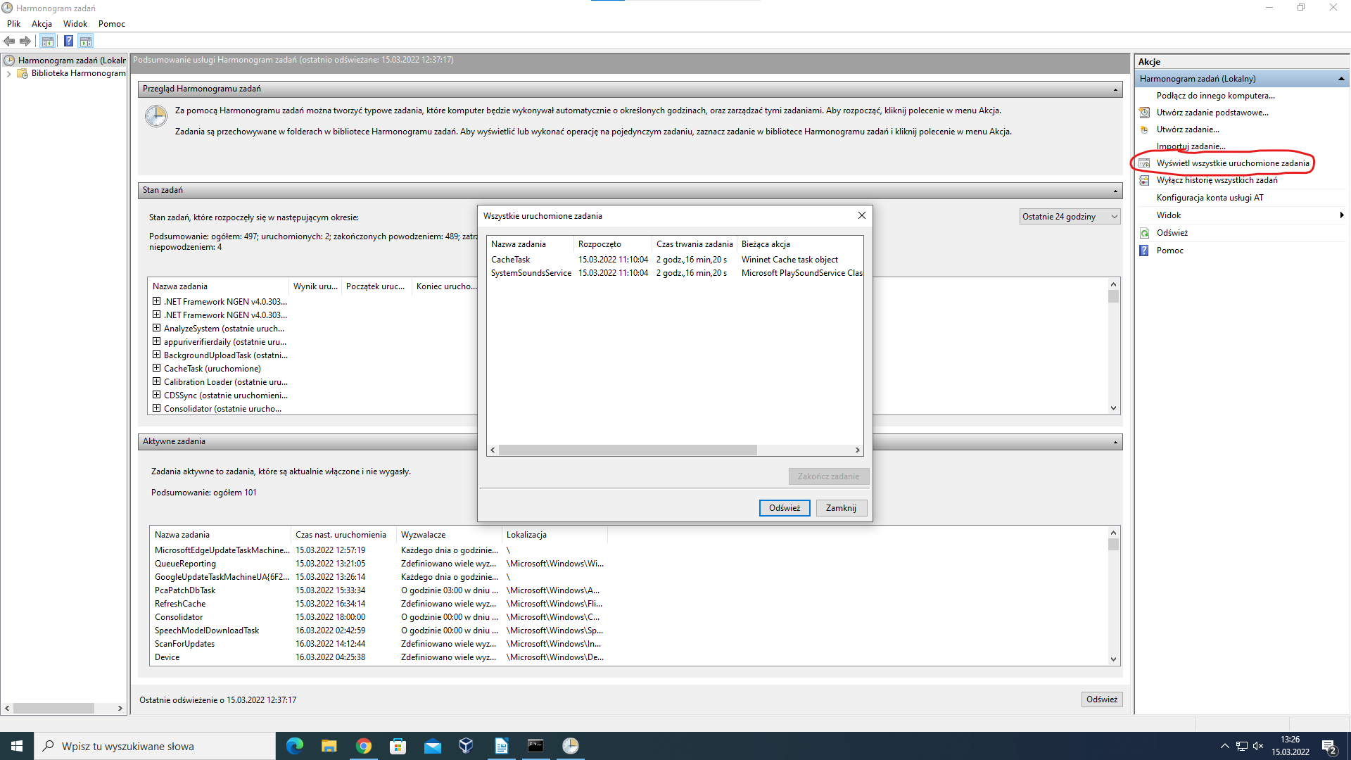

5. Wyświetlanie właściwości i historii zadania

Możemy wyświetlić właściwości i historię zadania po znalezieniu nas interesującego nas zadania w drzewie ,,Biblioteka Harmonogramu zadań” znajdującego się po lewej stronie okna Harmonogramu zadań. Wybrane zadanie naciskamy prawym przyciskiem myszy i klikamy na pozycję ,,Właściwości”. W oknie, które zostanie wyświetlone mamy dostęp do pięciu zakładek opisujących wybrane zadania. W zakładce szóstej, ,,Historia” możemy wyświetlić historię zadania, po wcześniejszym kliknięciu ,,Włącz historię wszystkich zadań” w menu Akcja.

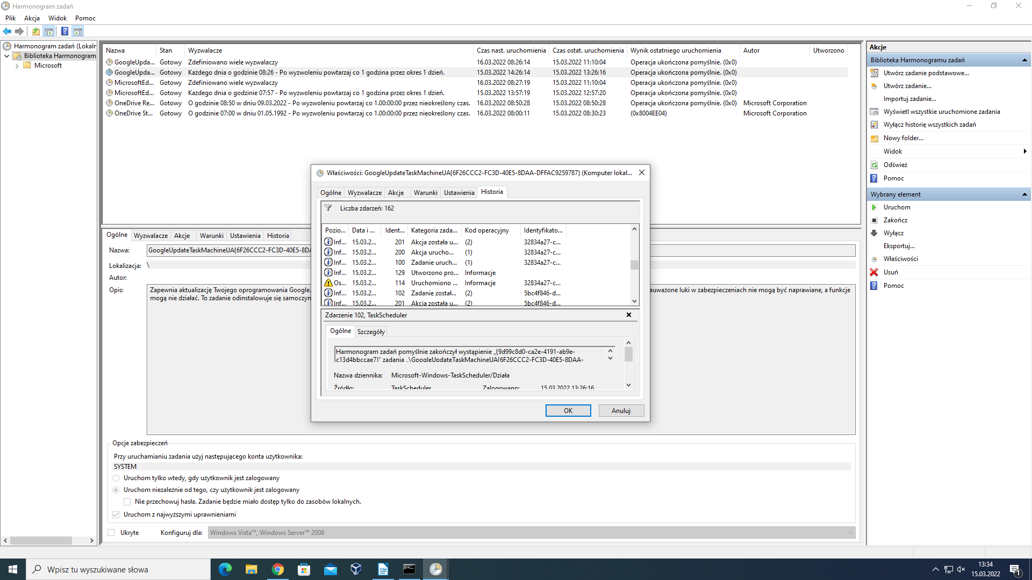

DODANIE ZADANIA
--1--
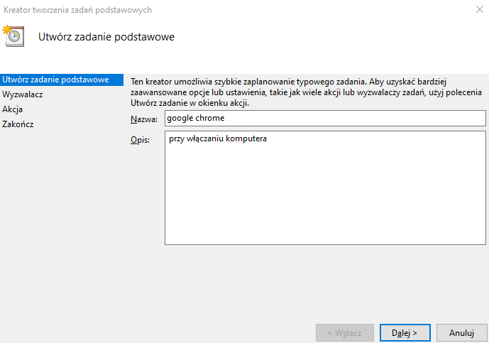
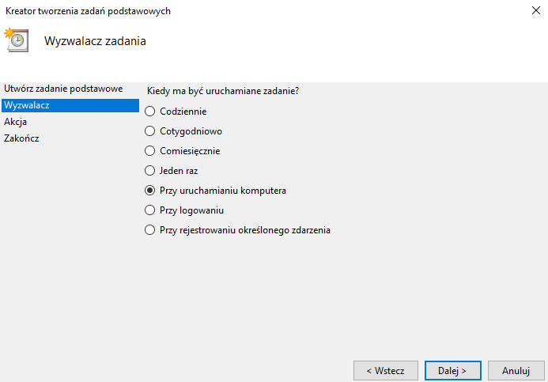

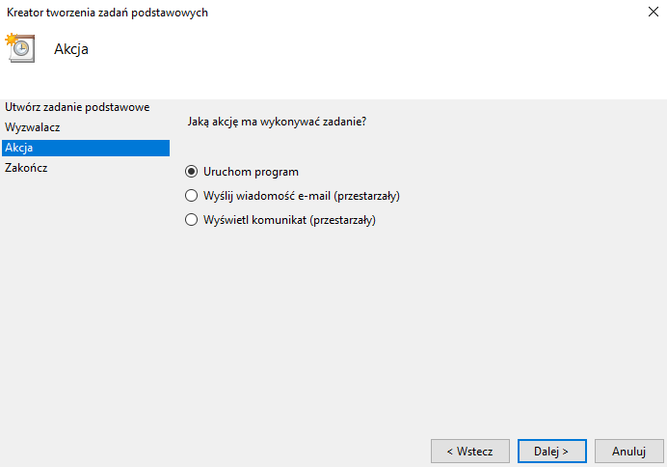
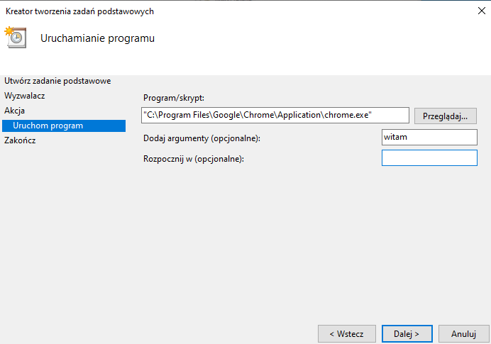
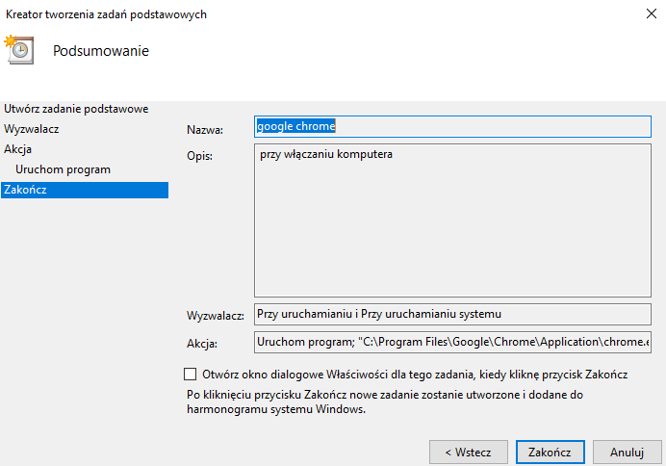
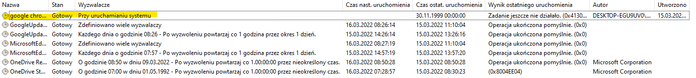
--2--

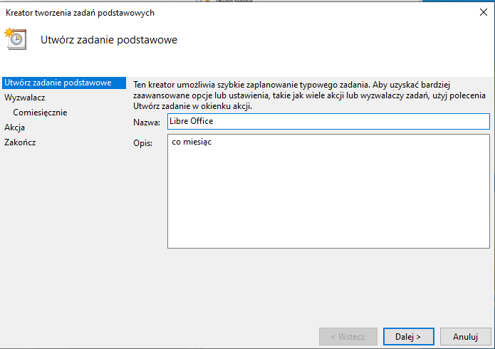
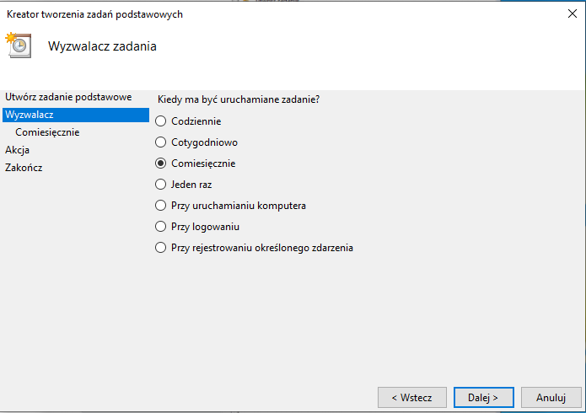
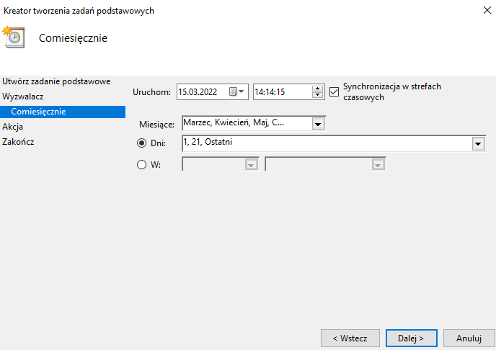
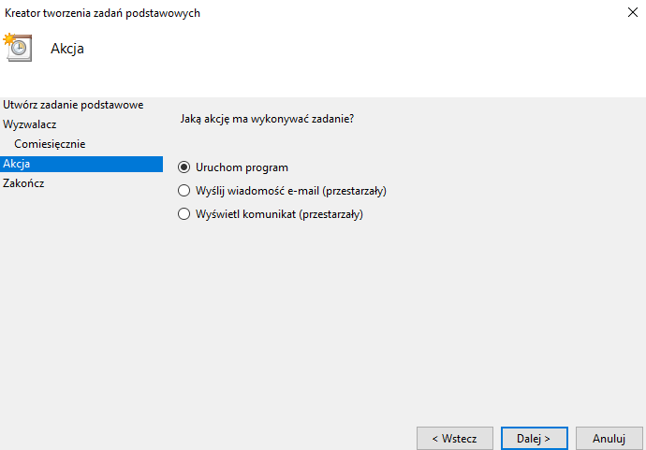

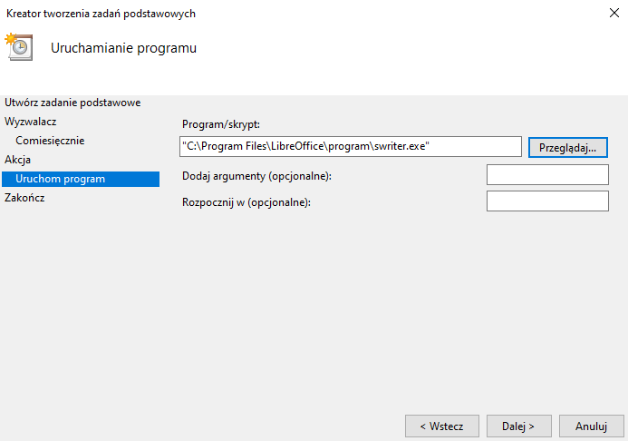
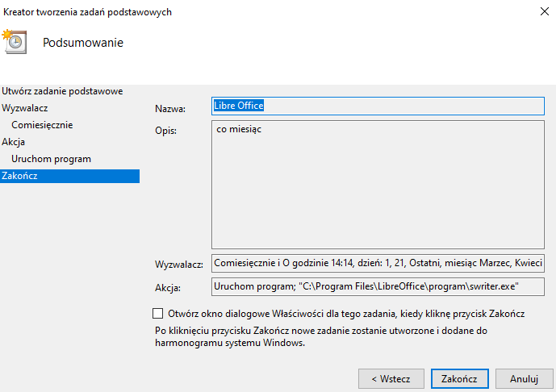

--3--

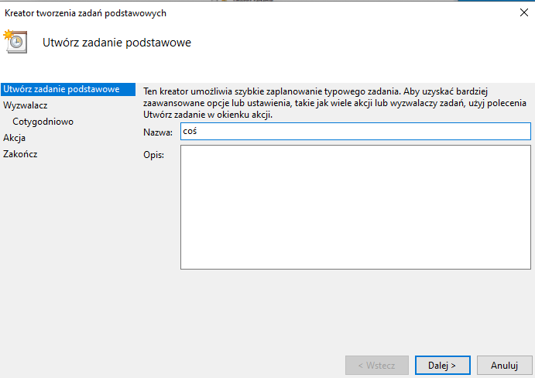
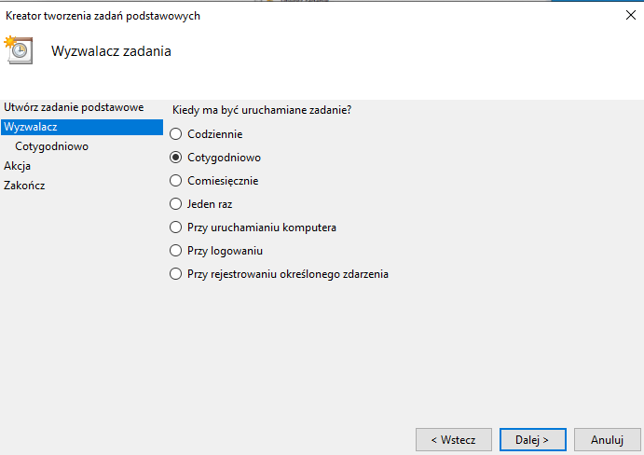
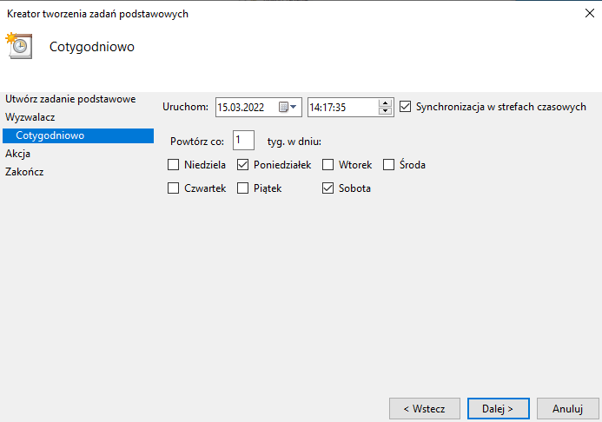
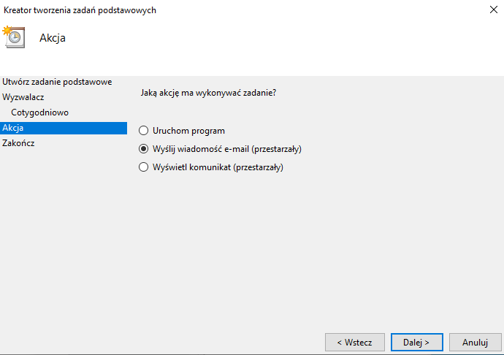

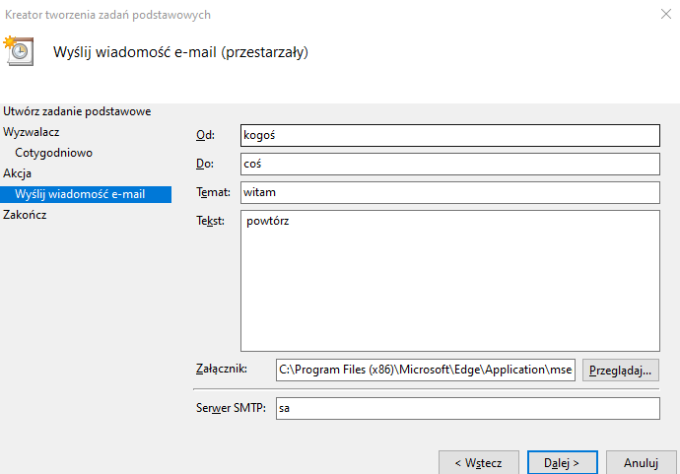
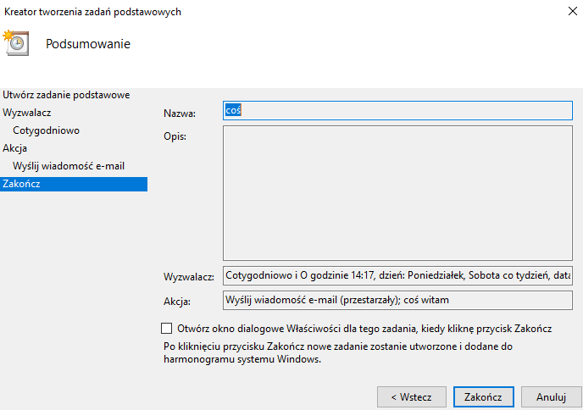

USUWANIE ZADANIA

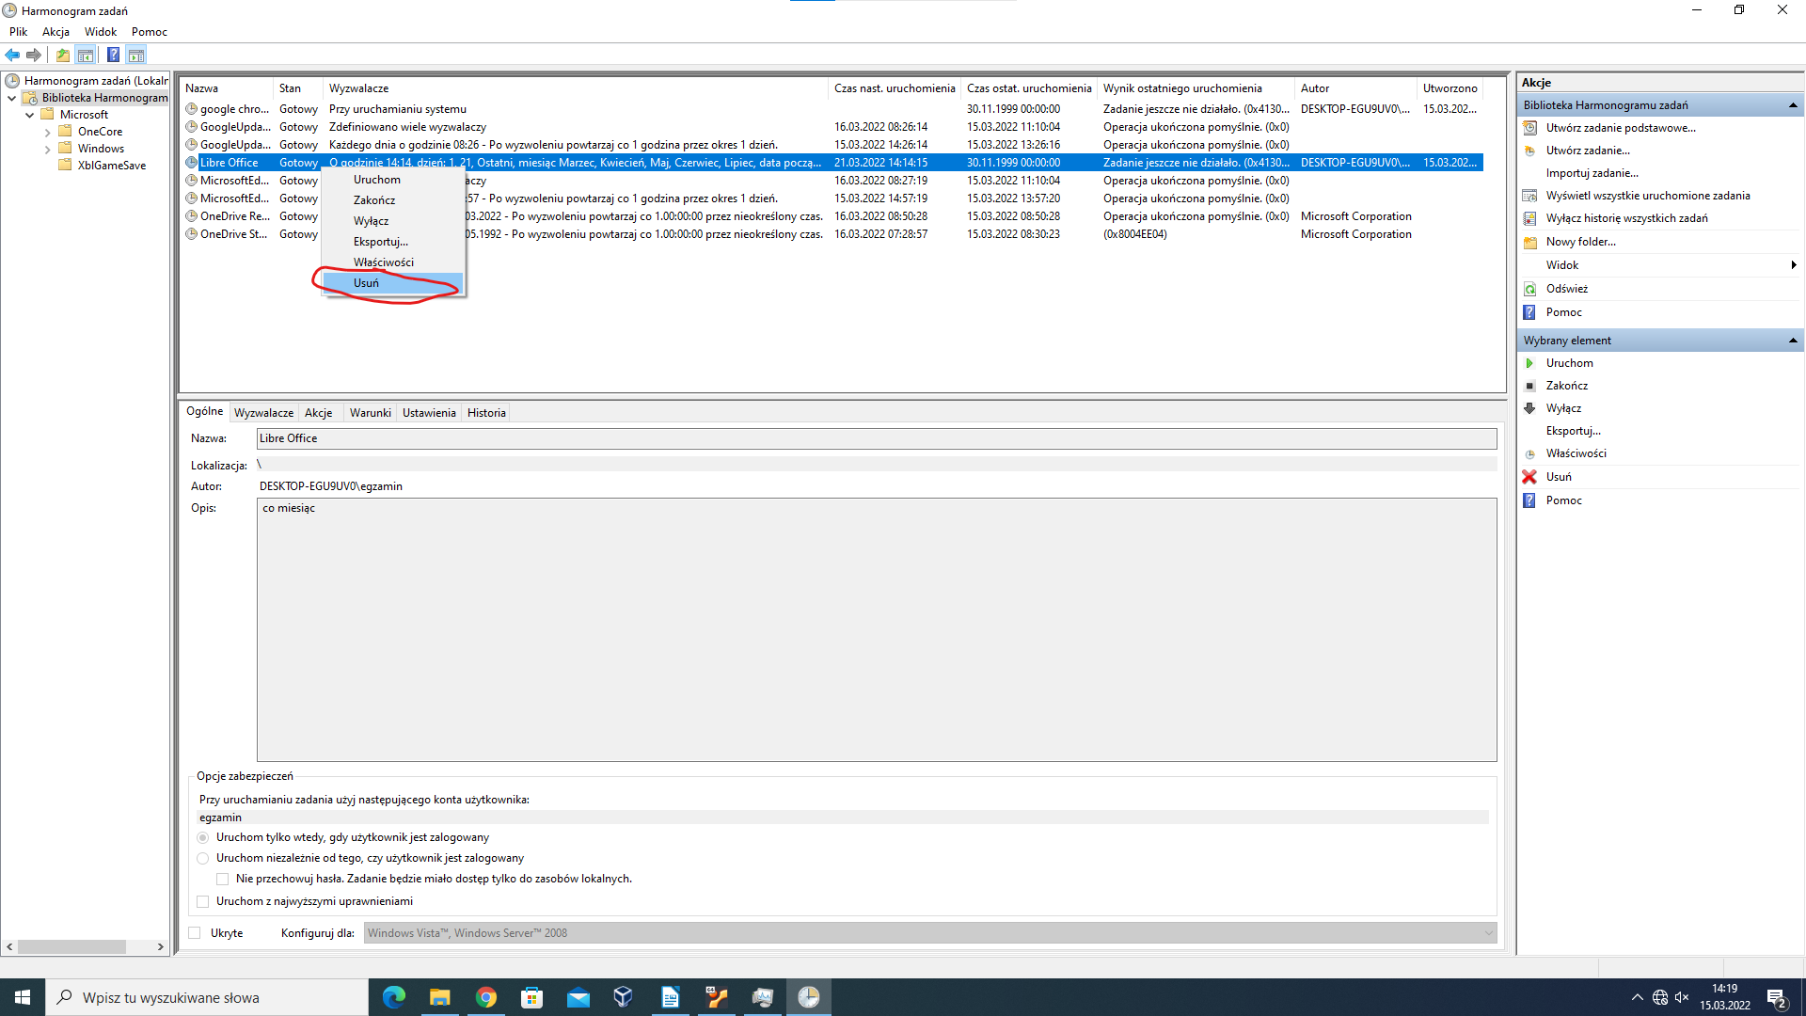
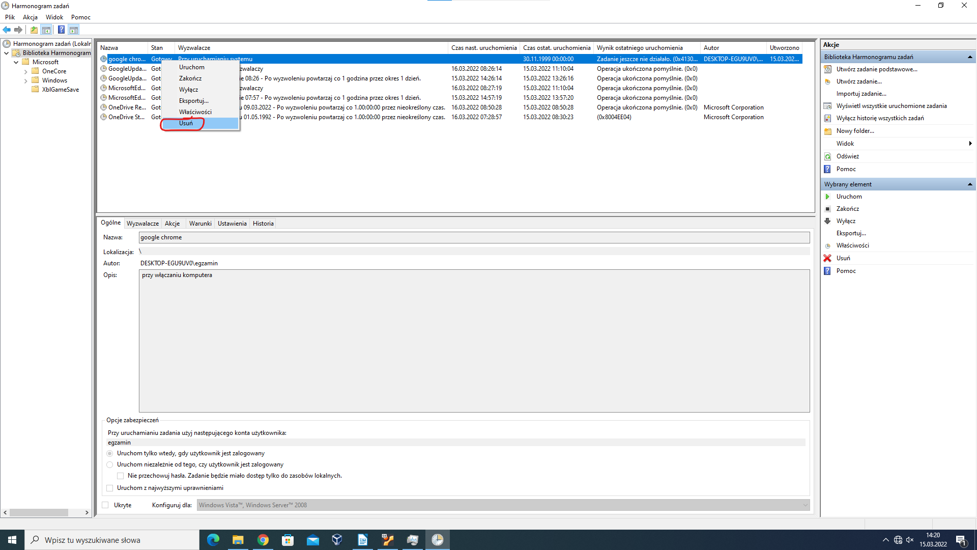

Linux Ubuntu

Cron

Cron jest daemonem uniksowym, którego zadaniem jest cykliczne uruchamianie innych programów lub skryptów. Korzystając z tabel zwanych ,,crontab”, wie jaka aplikacja i kiedy powinna zostać uruchomiona.

Cron działa z dokładnością co do minuty. Daemon budzi się co minutę i wykonuje wiele czynności nim uruchomi zaplanowane zadanie. Przede wszystkim przegląda pliki w katalogu ,,var/spool/cron/crontabs” lub ,,/var/spool/cron” w zależności od dystrybucji. Szuka tam plików tabel (crontab) o nazwach zgodnych z istniejącymi kontami systemowymi. Zaousabe w nich zadania ładowane są do pamięci i sprawdzane, czy dane polecenie nie powinno zostać wykonane w tej minucie. Jeśli tak to zadanie zostaje uruchomione a wynik jego działania oraz standardowy strumień błędów przesyłany jest do właściciela tabeli lub na adres e-mail podany w zmiennej ,,MAILTO” w tej tabeli.

Również co minutę sprawdzany jest plik ,,/etc/crontab”. Zapisane są tam dodatkowe reguły, które uruchamiają zadania co godzinę, dzień, tydzień i miesiąc. Zadania te zapisane są w katalogach

- ,,/etc/cron.hourly”

- ,,/etc/cron.daily”

- ,,/etc/cron.weekly”

- ,,/etc/cron.monthly”

Konfiguracja plików tabel

Za całą konfigurację zadań odpowiadają pliki ,,crontab” Pliki te posiadają specjalny format, który zawiera informację na temat czasu wykonania zadania, jak i samego polecenia. Crontab to również program, który służy do zarządzania tymi tabelami. Uruchomiony z odpowiednimi parametrami pozwala na zarządzanie zaplanowanymi zadaniami. Opcja ,,-l” wyświetla aktualną tabelę użytkownika, ,,-r” ją usuwa a ,,-e” pozwala na jej edycję.

Wydając polecenie ,,crontab -e” rozpoczniemy edycję tabeli. Pierwsza część takiej tabeli może zawierać opcjonalnie dwie zmienne środowiskowe: ,,SHELL” o „MAILTO”. Pierwsza zmienna ustala powłokę, w której cron będzie uruchamiał zadania. Druga natomiast określa użytkownika, do którego zostanie wysłany zostanie raport zawierający standardowy strumień wyjścia oraz standardowy strumień błędów, jeśli wykonywane polecenie umieści coś na jednym z nich.

Kolejną częścią pliku, i tym razem obowiązkową, jest właściwa tabela określająca uruchamianie poszczególnych komend. Linie zapisane są w formacie:

minuta godzina dzień miesiąc dzień-tygodnia katalog/polecenie

Plik zawiera sześć kolumn. Pierwsze pięć z nich określa czas uruchomienia zadania, szósta definiuje komendę, która ma zostać wykonana. Puste linie, spacje oraz tabulacje są ignorowane. Linie, w których pierwszym niebiałym znakiem jest ,,#”, są komentarzami i też są ignorowane.

DODAWANIE ZADANIA

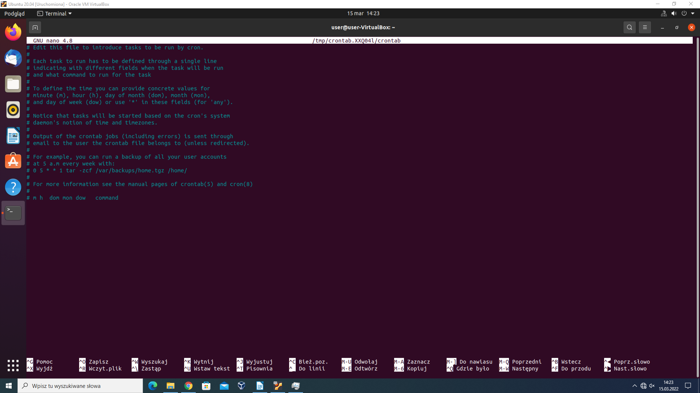
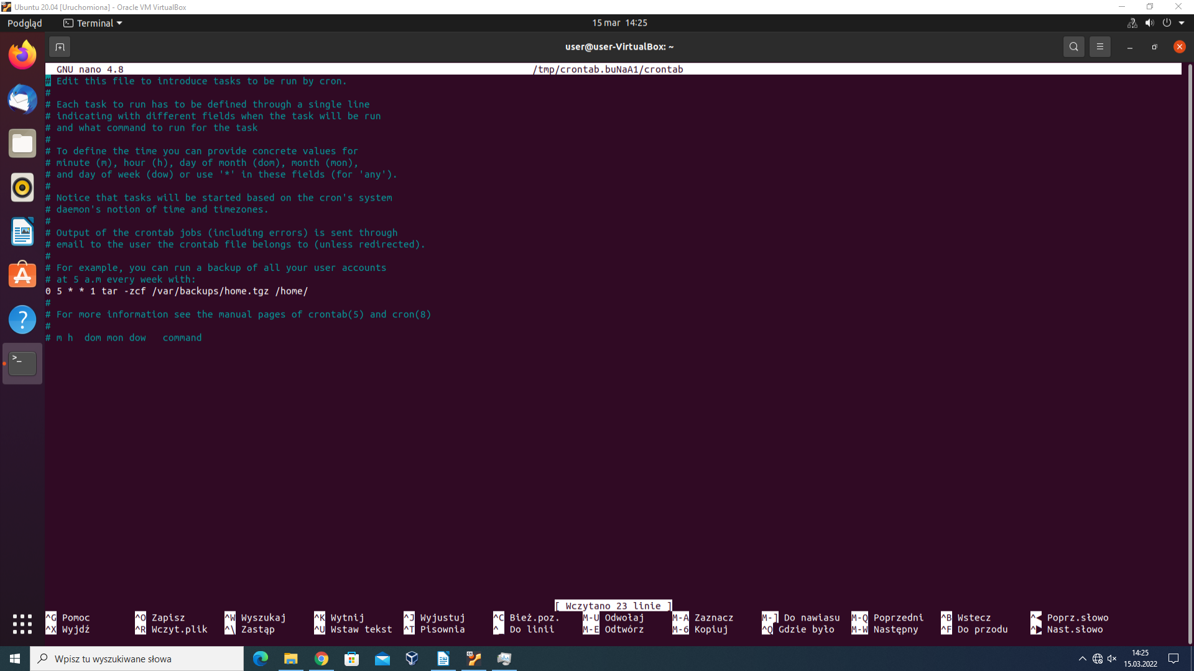
Ta komenda ma sprawić, że wszystkie konta użytkowników będą wykonywać kopie zapasowe co tydzień o 5 rano

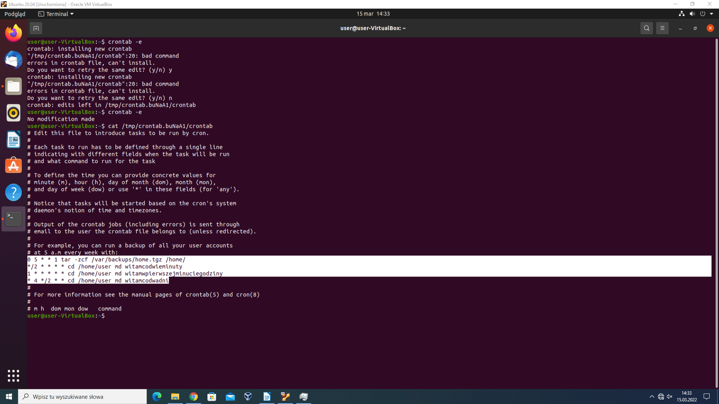
Te polecenia tworzą folder: w pierwszą minutę każdej godziny, co dwie minuty i co dwa dni.

